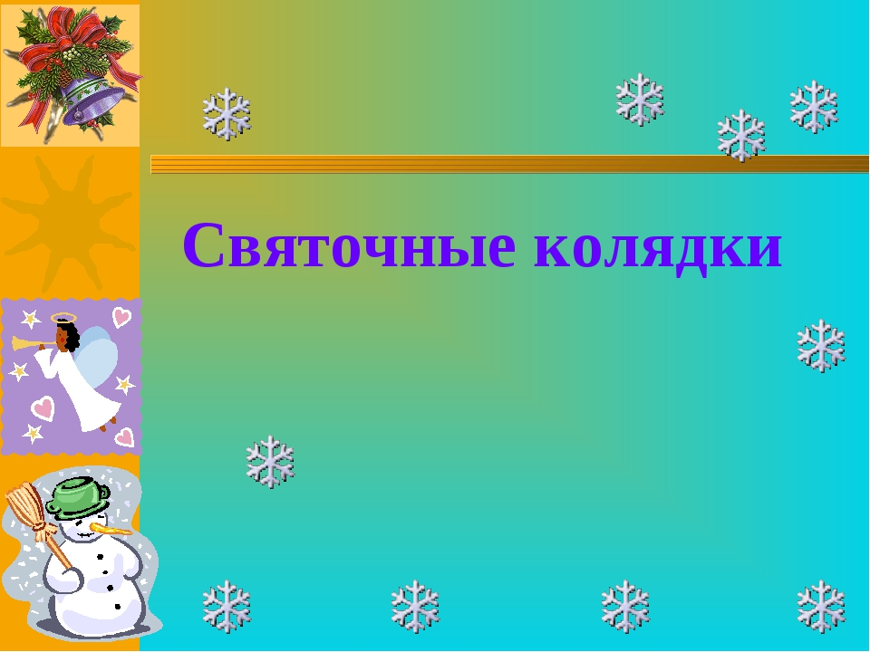
Муниципальное автономное дошкольное образовательное учреждение «Детский сад №10» г.Горнозаводска

Сценарий праздника
для детей подготовительной группы

Разработала:
Горбушина Наталья Геннадьевна
воспитатель высшей категории

2019 год
Цель: приобщение детей к традициям русского народного творчества.

Задачи:
Образовательные:
- знакомить детей с историей и традициями празднования Рождества;
- рассказать, какое значение на этом празднике имело кукла Коляда.
Развивающие:
- развивать познавательный интерес к традициям своего народа,
- обогащать словарный запас.

Воспитательные:
- воспитывать чувство патриотизма;
- развивать интерес и уважительное отношение к русским народным праздникам, традициям и обычаям.

Ход праздника:
Дети и взрослые – воспитатели, готовятся идти колядовать по домам. Одеваются в различные русские народные костюмы: цыгана, цыганки, старого деда, Бабы Яги, медведя, козы, петуха, черта и др. Дети берут холщевые сумочки-кошели с зерном, детские ударные инструменты, рождественскую звезду на шесте.
Участвующие в колядках подходят к одному из домов. Детей встречают.
1 взрослый:
Поздравляем! Пришли святки
От Рождества и до Крещенья
Заводят люди все колядки,
Дома наполнены весельем!
Ребячий звонкий смех звучит,
А сердце радостно стучит!
В душе особенный настрой
Отметить праздник наш святой!
Воспитатель: Ну а что такое святки?
2 взрослый: Вы не слышали ребятки?
Праздник это самый длинный
Он веселый и старинный
Наши предки пили, ели
Веселились две недели
От Рождества и до Крещенья
Приготовив угощенье
Пели разные колядки
По дворам ходили в Святки!
Ведущий: Наряжались и шутили
Праздник ждали и любили.
Так давайте же сейчас
Встретим мы его у нас.
Руку дай скорее друг
Ждет нас всех веселый круг!
Хоровод «Коляда», муз. С.М. Астафьева
1. Всю неделю мы гуляли,
Лю-ли, люли мы гуляли.
2. Славный праздник отмечали,
Лю-ли, люли отмечали.
3. Мы друзей всех собирали,
Лю-ли, люли собирали.
4. Сами наряжались, наряжались,
Лю-ли, люли наряжались.
4. Пели и плясали, забавлялись,
Лю-ли, люли забавлялись.
5. По дворам ходили, ходили,
Лю-ли, люли ходили.
6. Козлика с медведем водили,
Лю-ли, люли водили.
7. Выходи скорее хозяйка,
Лю-ли, люли хозяйка.
8. Угощай скорее, давай-ка,
Лю-ли, люли давай-ка.
9. А не то тебе будет пусто,
Лю-ли, люли будет пусто.
10. Во поле не вырастет капуста,
Лю-ли, люли капуста.
11. А не то у вас будет лихо,
Лю-ли, люли будет лихо.
12. А у щедрых всё будет тихо,
Лю-ли, люли будет тихо.
Хозяйка:
Теперь игра - не развлеченье.
А с большим, большим значеньем.
Смелые, выходите, свою ловкость покажите!
Игра «Попади снежком в ведро»
1 взрослый: Вот и матушка-зима пришла,
Коляду с собой привела!
1 ребенок: Коляда - моляда зашла в новы ворота!
2 ребенок: А за ней и мороз - через тын перерос!
3 ребенок: Принес он холод, так что дед Архип стал молод!
4 ребенок: Мороз не велик, да стоять не велит!
Все дети: Не велит мороз стоять – нам пора колядовать!
Дети идут в сторону одного из кабинетов и поют колядку «Как пошла коляда»:
Как пошла коляда вдоль по улице гулять,
Вдоль по улице гулять,
С Новым годом поздравлять!
Уж и ходим мы, уж и бродим мы
По проулочкам, по заулочкам.
Уж и ищем мы, уж и ищем мы
Двор широконький,
Двор светлёхонький!
(Поют колядку до тех пор, пока не подойдуткдому)
1 взрослый: Эй, боярышни красивые!
Эй, девицы неспесивые!
Двери шире распахните-ка,
Да гостей к себе пустите-ка!
2 взрослый: К вам соседи ваши близкие,
Не высокие, не низкие!
Не широкие, не узкие,
Все бояре чисто русские!
1 взрослый: Мы пришли к вам не с помехою,
А с весельем, да потехою!
Все: Можно нам, колядовщикам – недоросточкам, в вашу горенку?(Хозяева впускают в «дом» колядовщиков)
Все: Здравствуйте, хозяюшки добрые! А поссорить у вас можно?
(Ответ хозяев)
Все дети, разбрасывая зерно, говорят:
Сеем - веем, посеваем,
С Новым годом поздравляем.
С новым праздничком,
С Рождеством Христовым!
2 взрослый: Давайте споем хозяюшкам колядку.
Все поют колядку «Овсень, овсень, ты гулял по всем»:
Овсень, овсень! Ты гулял по всем!
По проулочка, по заулочкам!
Кому песни поем - тому сбудется.
Тому сбудется – не минуется!
Пришла коляда, Рождество принесла!
С пышками, лепешками,
Со свиными ножками.
Щедрый вечер, добрый вечер!
Добрым людям на весь вечер!
1 взрослый: Эй, колядовщики - недоросточки! Давайте-ка повеселее да подружнее споем колядку, чтобы понравилось хозяюшкам добреньким!
Все поют следующую колядку «Ай, люли, ай, люли»:
Ай, люли, ай люли!
А мы в дом к вам пришли.
Печка топится, блинов хочется.
Дайте колбаску – домой понесем,
Дайте другую – мы пощедруем,
Дайте и третью – не гоните плетью!
Дедушка будет есть, бородою будет тресть,
Усами-то кивать, да вас вспоминать!
(Если хозяин - мужчина, то все поют такую колядку «Эй, боярин-мужичок»):
Эй, боярин-мужичок,
Полезай-ка в сундучок!
Полезай-ка в сундучок,
Доставай-ка пятачок!
Вам на орешки, вам на потешки!
Уж ты не скупись,
Уж ты с нами поделись!
(Хозяева угощают колядовщиков, но недостаточно)
2 взрослый: Спасибо вам, хозяева добреньки! Но нас много, а угощения мало, колядовщикам - недоросточкам не хватит. Что же нам делать?
Дети: Давайте корильную колядку споем.
2 взрослый: Правильно! Споем корильную колядку, чтобы хозяева не скупились, а щедро нас угостили.
Все поют колядку «Овсень-коляда»:
Овсень-коляда, подавайте пирога!
Не дадите пирога – мы корову за рога!
Кто не даст ножку – разобьем окошко!
Кто не даст ветчины – поломаем чугуны!
Кто не даст хлеба – уведем деда!
Телку - за холку,
Бычка – за хвост!
Ведем всех на мороз!
Подавайте, не ломайте,
Ее закусывайте!
5 ребенок: Чем вы нас, хозяюшка, одарите?
6 ребенок: Можно денег мешок!
7 ребенок: Можно каши горшок!
8 ребенок: Кувшин молока и кусок пирога!
9 ребенок: Копеечки – на конфеточки!
10 ребенок: Можно рублички - на бублички!
11 ребенок: Полезайте в сундучок, доставайте пятачок!
Нам на орешки, вам на потешки!
(Хозяева угощают колядовщиков. Угощение складывают в мешок «механоше»)
Все дети: Спасибо! Дай Бог тому, кто в этом дому!
12 ребенок: Чтобы в будущем году – по большому пирогу!
13 ребенок: Маслица и меда - полная колода!
14 ребенок: Вам и плюшек с творогом и детишек полон дом!
15 ребенок: Чтоб здоровы были, весь год не тужили!
16 ребенок: Всем людям добрым желаем добра,золота и серебра!
Ведущая: А, еще есть такая примета – если звездочку с неба поймаешь … и желание загадаешь, то оно непременно исполнится. Ловите звездочки желаний.
1 Ведущая: Ребята, ловите звездочки, загадывайте желание. Только берегите звездочку.
2 Ведущая: А, теперь мы с вами поиграем в русские народные игры и хороводы.
- «Жмурки»
- «Плетень»
- «Золотые ворота»
Золотые ворота, пропускают не всегда.
Первый раз прощается, второй запрещается,
А третий раз не пропустим вас!
1 Ведущая: На этом наш праздник окончен, но счастливый год продолжается.
2 Ведущая: Пусть в наших сердцах Рождество зажжет свою искорку счастья, доброты и любви друг к другу.
Мероприятие заканчивается веселым танцем под песню «Потолок ледяной»
(В соответствии с текстом дети выполняют движения).
1 взрослый: Чтобы праздники любили,
Обычаи русские не забыли!
Все дети: Желаем жить вместе - лет до двести! (Кланяются)
Спасибо этому дому, пойдем к другому!

